附件1-3：
4. 工程审核
工程审核页面只显示已提交的工程，单位管理员可以对工程进行“通过”、“不通过”、“退回”等审核操作，审核通过的工程交由协会管理员复审；退回的工程可以修改后重新提交；不通过的工程不能再进行任何修改。（如图3-5）
可点击审核状态单选按钮，查询不同状态的项目。点击工程名称链接，可以查看申报工程的详细申报材料。（如图3-6）
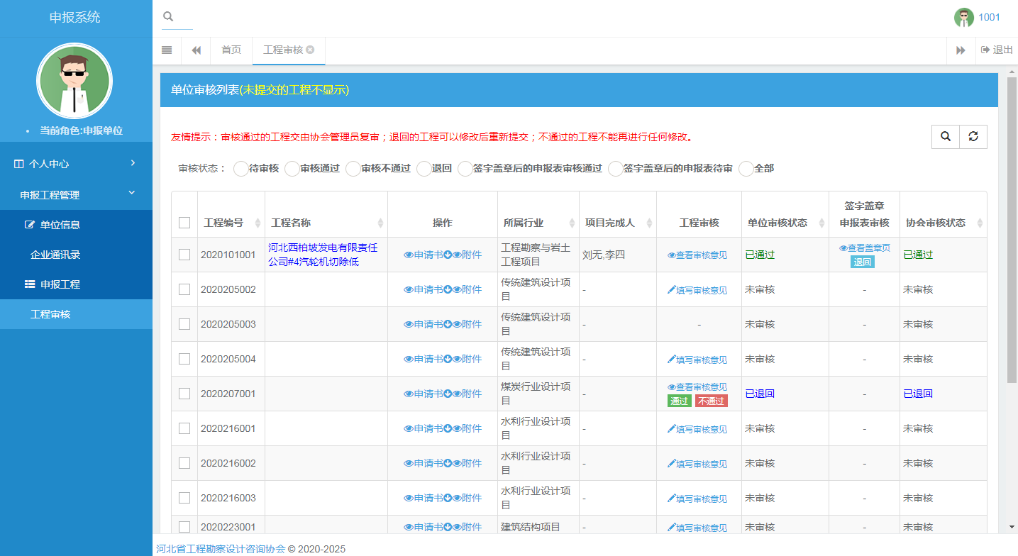
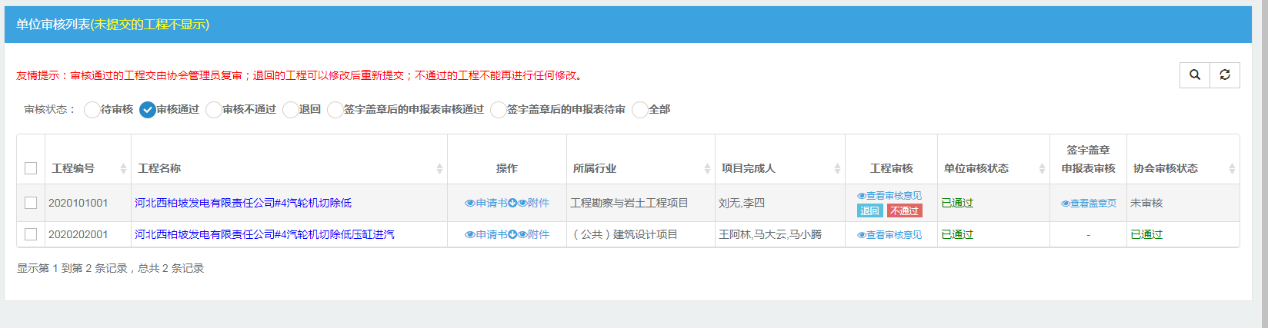
图3-5工程审核界面
图3-6工程审核状态查询界面
可点击操作列中的“申请书”查看项目申请书，点击操作列中的“附件”可以对项目上传的附件上一个下一个进行浏览。（如图3-7、3-8）
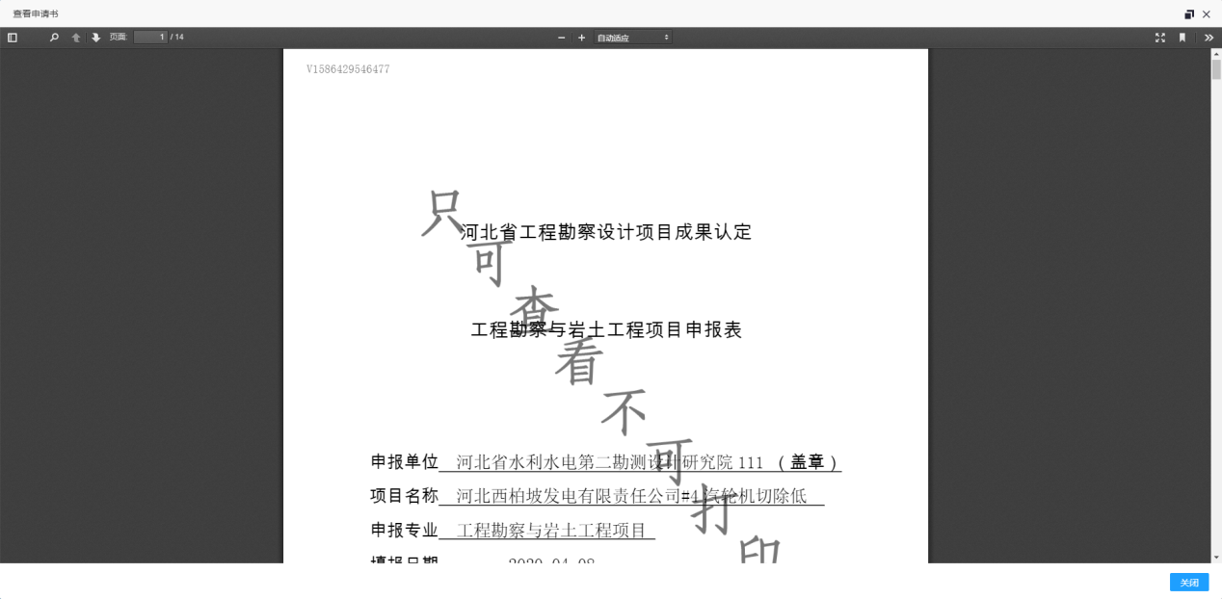
图3-7查看申报表界面

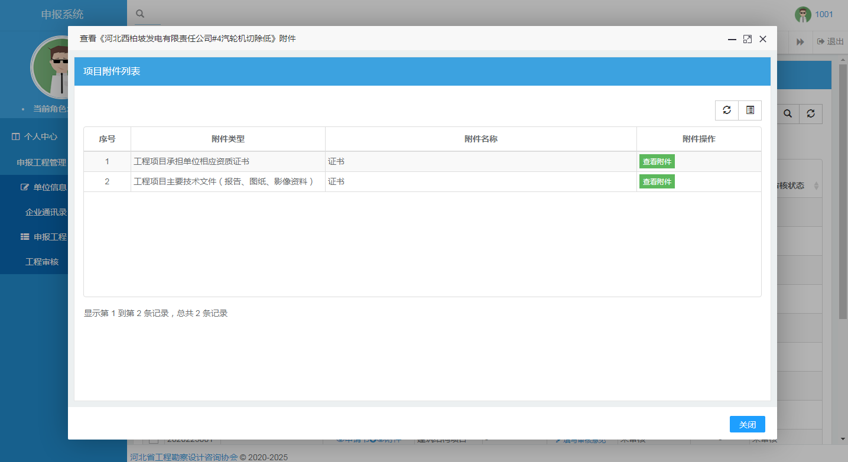
图3-8附件浏览界面
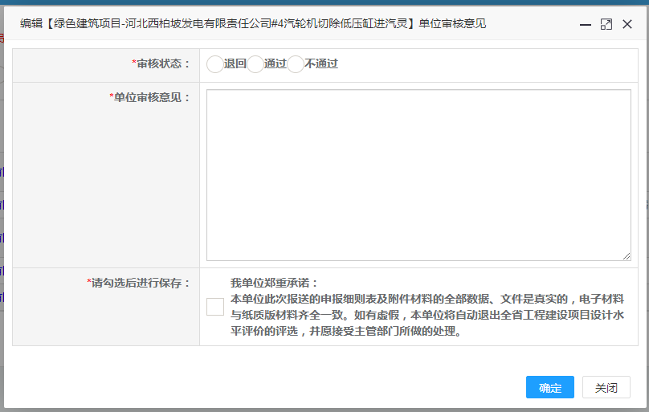
单位可在工程审核列进行审核操作，初次提交的工程，点击“填写审核意见”按钮，选择审核状态、填写审核意见，并勾选承诺，进行保存。（如图3-9）
图3-9审核界面

